5. 理解ROS话题

5.1 开始

5.1.1 roscore
首先确保roscore已经运行, 打开一个新的终端：

$ $ 1 $ roscore

如果你没有退出在上一篇教程中运行的roscore，那么你可能会看到下面的错误信息：

1 roscore cannot run as another roscore/master is already running.
2 Please kill other roscore/master processes before relaunching

这是正常的，因为只需要有一个roscore在运行就够了。

5.1.2 turtlesim
在本教程中我们也会使用到turtlesim，请在一个新的终端中运行：

$ $ 1 $ rosrun turtlesim turtlesim_node

5.1.3 通过键盘远程控制turtle
我们也需要通过键盘来控制turtle的运动，请在一个新的终端中运行：

$ $ 1 $ rosrun turtlesim turtle_teleop_key

你可以看到类似反馈信息：

1 [ INFO] 1254264546.878445000: Started node [/teleop_turtle], pid [5528], bound on [aqy], xmlrpc port [43918],
tcpros port [55936], logging to [~/ros/ros/log/teleop_turtle_5528.log], using [real] time
3 ---------------------------

2 Reading from keyboard

4 Use arrow keys to move the turtle.

现在你可以使用键盘上的方向键来控制turtle运动了。如果不能控制，请选中turtle_teleop_key所在的终端窗口以确保你的按键输入能够被 捕获。
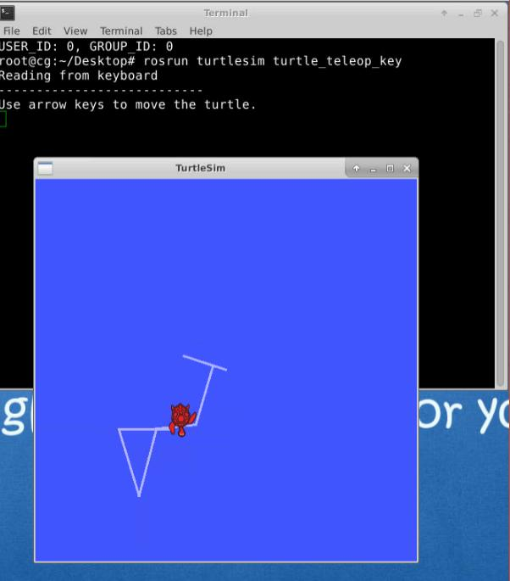
现在你可以控制turtle运动了，下面我们一起来看看这背后发生的事。

5.2 ROS Topics
turtlesim_node节点和turtle_teleop_key节点之间是通过一个ROS话题来互相通信的。 turtle_teleop_key在一个话题上发布按键输入消息， 而turtlesim则订阅该话题以接收该消息。下面让我们使用rqt_graph来显示当前运行的节点和话题。

5.2.1 使用 rqt_graph
rqt_graph能够创建一个显示当前系统运行情况的动态图形。rqt_graph是rqt程序包中的一部分。环境中已经安装好了，没有安装，请通过 以下命令来安装：

$ $ 1 $ sudo apt-get install ros-kinetic-rqt
2 $ sudo apt-get install ros-kinetic-rqt-common-plugins

在一个新终端中运行:

$ $ 1 $ rosrun rqt_graph rqt_graph

你会看到类似下图所示的图形：
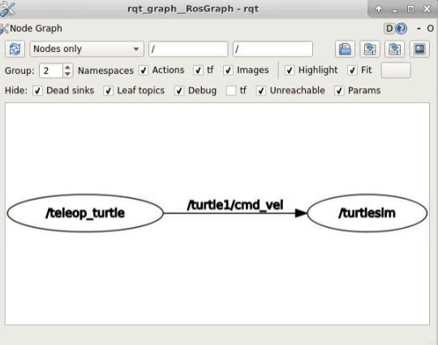

如果你将鼠标放在 /turtle1/command_velocity上方，相应的ROS节点（蓝色和绿色）和话题（红色）就会高亮显示。正如你所看到的， tur tlesim_node和turtle_teleop_key节点正通过一个名为 /turtle1/cmd_vel的话题来互相通信。

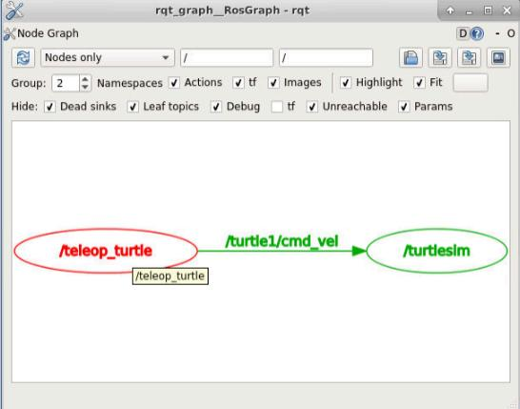

5.2.2 rostopic介绍
rostopic命令工具能让你获取有关ROS话题的信息。 你可以使用帮助选项查看 rostopic的子命令：

1 $ rostopic -h

你可以看到类似提示：

1 rostopic bw display bandwidth used by topic
2 rostopic echo print messages to screen
3 rostopic hz display publishing rate of topic
4 rostopic list print information about active topics
5 rostopic pub publish data to topic
6 rostopic type print topic type

接下来我们将使用其中的一些子命令来查看turtlesim。

5.2.3 使用 rostopic echo
rostopic echo可以显示在某个话题上发布的数据。 用法：

$ $ 1 rostopic echo [topic]

让我们在一个新终端中看一下turtle_teleop_key节点在 /turtle1/cmd_vel话题（非hydro版）上发布的数据。

$ $ 1 $ rostopic echo /turtle1/cmd_vel

你可能看不到任何东西因为现在还没有数据发布到该话题上。接下来我们通过按下方向键使turtle_teleop_key节点发布数据。记住如果tur tle没有动起来的话就需要你重新选中turtle_teleop_key节点运行时所在的终端窗口。
现在当你按下向上方向键时应该会看到下面的信息：

1 linear:
2 x: 2.0
3 y: 0.0
4 z: 0.0
5 angular:
6 x: 0.0
7 y: 0.0
8 z: 0.0
9 ---
10 linear:
11 x: 2.0
12 y: 0.0
13 z: 0.0
14 angular:
15 x: 0.0
16 y: 0.0
17 z: 0.0
18 ---

现在让我们再看一下 rqt_graph（你可能需要刷新一下ROS graph）。正如你所看到的， rostopic echo(红色显示部分）现在也订阅了turtle 1/cmd_vel话题。
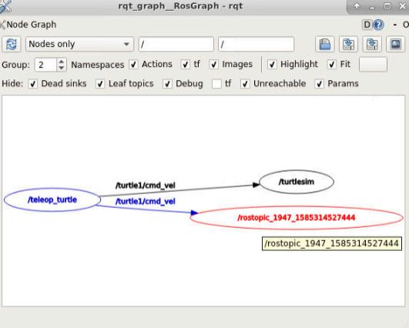

5.2.4 使用 rostopic list
rostopic list能够列出所有当前订阅和发布的话题。
让我们查看一下 list子命令需要的参数，在一个新终端中运行：
$ $ 1 $ rostopic list -h

你会看到类似提示：

1 Usage: rostopic list [/topic] 2

3 Options:
4 -h, --help show this help message and exit
5 -b BAGFILE, --bag=BAGFILE
6 list topics in .bag file
7 -v, --verbose list full details about each topic
8 -p list only publishers
9 -s list only subscribers

在 rostopic list中使用verbose选项：

$ $ 1 $ rostopic list -v

这会显示出有关所发布和订阅的话题及其类型的详细信息。

1 Published topics:
2 * /turtle1/color_sensor [turtlesim/Color] 1 publisher
3 * /turtle1/cmd_vel [turtlesim/Velocity] 1 publisher
4 * /rosout [roslib/Log] 2 publishers
5 * /rosout_agg [roslib/Log] 1 publisher
6 * /turtle1/pose [turtlesim/Pose] 1 publisher
9 * /turtle1/cmd_vel [turtlesim/Velocity] 1 subscriber
10 * /rosout [roslib/Log] 1 subscriber

7
8 Subscribed topics:

5.3 ROS Messages
话题之间的通信是通过在节点之间发送ROS消息实现的。对于发布器(turtle_teleop_key)和订阅器(turtulesim_node)之间的通信，发布器和 订阅器之间必须发送和接收相同类型的消息。这意味着话题的类型是由发布在它上面的消息类型决定的。使用rostopic type命令可以查看 发布在某个话题上的消息类型。

5.3.1 使用 rostopic type
rostopic type 命令用来查看所发布话题的消息类型。 用法：

$ $ 1 | rostopic | type [topic]

请运行：

$ $ 1 $ rostopic type /turtle1/cmd_vel

你应该会看到:

$ $ 1 geometry_msgs/Twist

我们可以使用 rosmsg命令来查看消息的详细情况：

$ $ 1 $ rosmsg show geometry_msgs/Twist

1 geometry_msgs/Vector3 linear
5 geometry_msgs/Vector3 angular

2 float64 x
3 float64 y
4 float64 z

6 float64 x
7 float64 y
8 float64 z

现在我们已经知道了turtlesim节点所期望的消息类型，接下来我们就可以给turtle发布命令了。

5.4 继续学习 rostopic
现在我们已经了解了什么是ROS的消息，接下来我们开始结合消息来使用rostopic。

5.4.1 使用 rostopic pub
rostopic pub可以把数据发布到当前某个正在广播的话题上。 用法：

$ $ 1 rostopic pub [topic] [msg_type] [args]

示例：

$ $ 1 $ rostopic pub -1 /turtle1/cmd_vel geometry_msgs/Twist -- '[2.0, 0.0, 0.0]' '[0.0, 0.0, 1.8]'

以上命令会发送一条消息给turtlesim，告诉它以2.0大小的线速度和1.8大小的角速度开始移动。
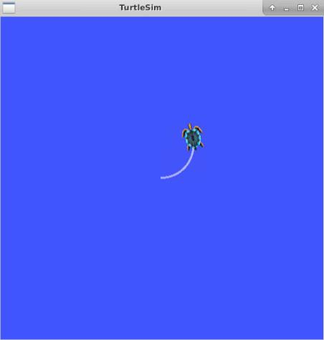
这是一个非常复杂的例子，因此让我们来详细分析一下其中的每一个参数。
```
rostopic pub
1
2 这条命令将会发布消息到某个给定的话题。 3

-1

1
2 （单个破折号）这个参数选项使rostopic发布一条消息后马上退出。 3

/turtle1/cmd_vel

1
2 这是消息所发布到的话题名称。 3

turtlesim/Velocity

1
2 这是所发布消息的类型。 3

--

1  2  3 | （双破折号）这会告诉命令选项解析器接下来的参数部分**都不是**命令选项。这在参数里面包含有破折号`-`（比如负号）时是必须要添加 的。

2.0 1.8

的值，`1.8`是`angular`的值。这些参数其实是按照YAML语法格式编写的，这在[YAML文档] (http://wiki.ros.org/ROS/YAMLCommandLine)中有更多的描述。
9 $ rostopic pub /turtle1/cmd_vel geometry_msgs/Twist -r 1 -- '[2.0, 0.0, 0.0]' '[0.0, 0.0, 1.8]'
1
2 正如之前提到的，在一个`turtlesim/Velocity`消息里面包含有两个浮点型元素：`linear`和`angular`。在本例中，`2.0`是`linear`

3
4
5
6 你可能已经注意到turtle已经停止移动了。这是因为turtle需要一个稳定的频率为1Hz的命令流来保持移动状态。我们可以使用`rostopic pub -r`命令来发布一个稳定的命令流：
7
8 ```bash

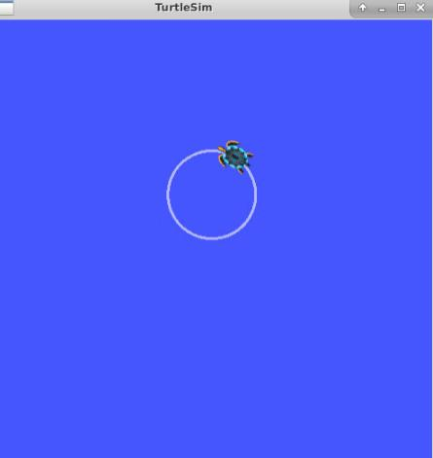
我们也可以看一下 rqt_graph中的情形，可以看到rostopic发布器节点（红色）正在与rostopic echo节点（绿色）进行通信：
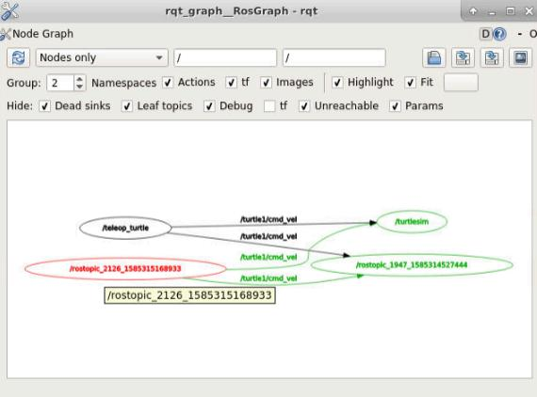
正如你所看到的，turtle正沿着一个圆形轨迹连续运动。我们可以在一个新终端中通过rostopic echo命令来查看turtlesim所发布的数据。

5.5 使用 rqt_plot
rqt_plot命令可以实时显示一个发布到某个话题上的数据变化图形。这里我们将使用 rqt_plot命令来绘制正在发布到 /turtle1/pose话题上 的数据变化图形。首先，在一个新终端中运行 rqt_plot命令：

$ $ 1 $ rosrun rqt_plot rqt_plot

这会弹出一个新窗口，在窗口左上角的一个文本框里面你可以添加需要绘制的话题。在里面输入 /turtle1/pose/x后之前处于禁用状态的加 号按钮将会被使能变亮。按一下该按钮，并对 /turtle1/pose/y重复相同的过程。现在你会在图形中看到turtle的x-y位置坐标图。
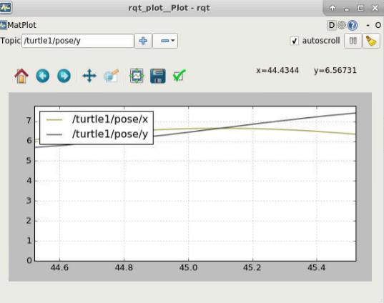
按下减号按钮会显示一组菜单让你隐藏图形中指定的话题。现在隐藏掉你刚才添加的话题并添加 /turtle1/pose/theta，你会看到如下图所 示的图形：
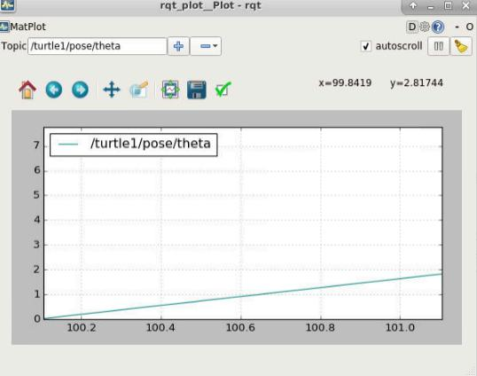
本部分教程到此为止，请使用Ctrl-C退出 rostopic命令，但要保持turtlesim继续运行。
到此我们已经理解了ROS话题是如何工作的，接下来我们开始学习理解ROS服务和参数。

